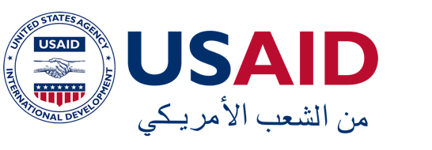

التفاعلات بين مقدم الرعاية والطفل – جمهورية قيرغيزستان
نص مقطع الفيديو باللغة العربية

الراوي
يُظهر هذا الفيديو تفاعلات الاستجابة للرعاية بين مقدم الرعاية والطفل في جمهورية قيرغيزستان.
الفيديو دون تعليق صوتي، ما يتيح للمشاهدين فرصة لمراقبة تعابير وجه الطفل وإيماءاته وأصواته بشكل أدق، والتركيز على استجابة مقدم الرعاية.
يُنصح بإيقاف الفيديو عند نهاية كل مشهد، والتأمل في التفاعلات بين الطفل ومقدم الرعاية.

